新 书 推 荐

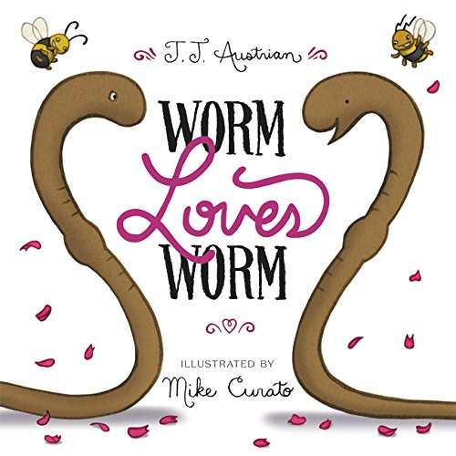
中文书名：《虫虫相爱记》
英文书名：WORM LOVES WORM
作 者：J. J. Austrian& Mike Curato
出 版 社：Balzer + Bray
代理公司：Brenda Bowen/ANA
出版日期：2016年1月
代理地区：中国大陆、台湾
审读资料：电子稿/样书
页 数：32页
类 型：儿童绘本

内容简介：

亲爱的读者，欢迎您参加一只虫......和......另外一只虫的......婚礼！

故事是这样的：

有一只虫子，他遇到了另外一只虫子，结果一见钟情，接着会发生什么,你猜得到吗？
他们结婚了！
但是他们的朋友想知道虫子新郎新娘如何把礼服穿在身上。谁来当伴郎呢？

其实答案不关紧要，因为最重要的是他们俩很相爱。
这样一本魅力无法阻挡的图画书以精彩的形式讴歌真挚的爱。这也是作者奥斯崔里安（J. J. Austrian）的首部作品，插画由著名插画家麦克•库拉托（Mike Curato）绘制，他创作的Little Elliot非常有名。

作者简介：

J. J.奥斯崔里安（J. J. Austrian）毕业于哈姆林大学美术专业，取得童书及青少年创意写作方面的硕士。目前他与家人生活在美国明尼苏达州。这是他的第一本童书。

麦克·库拉托（Mike Curato）， 著名插画家，创作了Little Elliot系列图画书。目前他与爱人生活在纽约。

媒体评价：

“奥斯崔里安和麦克•库拉托将两条虫简单的婚礼变成了刺激、有趣的马戏游戏，推翻了世俗对同性婚礼的偏见。库拉托将铅笔和photoshop的绘画技巧相结合，大片留白制造出反差效果，凸显了主要人物角色和情节。就如实际生活昭示的一样，爱可以征服一切。”
----《科克斯评论》（Kirkus Reviews (starred)）

“如何跟年轻的读者解释一场革命？这本书是一个极好的开始。J. J.奥斯崔里安的第一部童书作品证明了一个故事可以既傻乐又深刻，而插画家库拉托以返璞归真的形式呈现这个故事，强调‘你所需要的只是爱’的主题。”
----《出版人周刊》（Publishers Weekly (starred)）

“这是一个契合当下同性恋结婚的图画书，呈现的方式简单而温暖。孩子读后一定能明白婚姻的意义在于爱，就算无法领悟到这个层面，但是温馨的人物和有趣的故事也一样能打动孩子。”
----《书单》（Booklist）

“节奏紧凑，以有趣的方式让孩子了解婚礼上会发生些什么。最重要的是传递了两个人决定结婚时最重要的是什么。有趣的形象、可爱的故事、平等的概念......都传递了‘唯真爱至上’的主题。”
----《学校图书馆期刊》（School Library Journal）

内文图画：

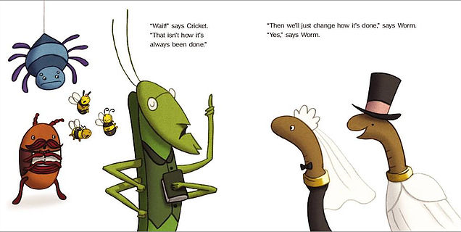

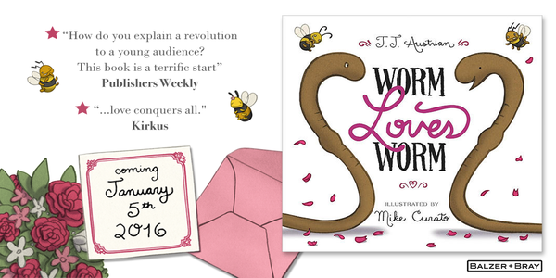

谢谢您的阅读！
请将回馈信息发至：李馥辰(Cindy Li)
安德鲁﹒纳伯格联合国际有限公司北京代表处
北京市海淀区中关村大街甲59号中国人民大学文化大厦1705室, 邮编：100872
电 话：010-82509406
传 真：010-82504200
Email：Cindy@nurnberg.com.cn
网 站：Http://www.nurnberg.com.cn
新浪微博：http://weibo.com/nurnberg
豆瓣小站：http://site.douban.com/110577/


